ANNEX 2

TALLERS OCUPACIONALS - FORMATIUS

MEMÒRIA 2020
  - VIVENDES SANTA MARIA DE GIMENELLS
INTRODUCCIÓ DELS TALLERS OCUPACIONALS
Els tallers ocupacionals van adreçats a cobrir les necessitats i/o mancances d’inserció sociolaboral d’aquells joves que actualment no poden accedir a una formació reglada degut a la seva situació documental, o bé, degut a una situació formativa inactiva derivada de diverses casuístiques com poden ser: incompliment d’algun dels requisits d’entrada a l’educació formal, estar cursant alguna formació no reglada (de curta durada) que els hi permet compaginar la participació al curs i als tallers, una aturada temporal laboral, entre d’altres situacions en les que l’equip professional valori la participació del noi als tallers.
Mentre es fan les gestions pertinents per aconseguir la regularització de la documentació d’aquests joves i la inserció al món formatiu i/o laboral, els tallers pretenen fomentar l’adquisició d’un seguit d’habilitats personals, socials i laborals que afavoreixin el seu creixement en tots els àmbits de la seva vida. Per aquest motiu, els tallers ocupacionals i/o formatius són flexibles a les necessitats tant dels nois com del recurs en sí i, on principalment, es treballa amb els nois des d’una vessant experiencial que intenta aconseguir aptituds i/o habilitats als nois. És una estratègia educativa més del itinerari individual d’integració de cada noi.
A més a més, cal dir que els tallers ocupacionals i formatius son flexibles a les necessitats i demandes sorgides i/o expressades del moment i, alhora, son revalorats i redefinits per tal de poder reconduir els continguts a treballar en funció de les necessitats, demandes i/o habilitats del grup de joves participants, a més, de les necessitats emergents del propi recurs. Un cop aquests continguts són desenvolupats i assolits per part dels nois participants, s’introdueixen nous continguts i/o conceptes a treballar dins dels eixos transversals (desenvolupament sociopersonal, coneixement de l’entorn social i professional, aprenentatges instrumentals bàsics de la vida quotidiana i del món laboral) i se´n creen de nous en funció del que es valora necessari i convenient de dur a terme per cobrir les necessitats i demandes dels joves.

FUNCIONAMENT DELS TALLERS OCUPACIONALS
Com a prèvia a l’execució dels tallers pròpiament dita, es fa una part formativa bàsica orientada a la pràctica posterior, que varia en cada cas, en funció de l’activitat, dels materials, de les eines a utilitzar, del seu manteniment, etc.
Podríem definir la dinàmica de funcionament per a cada taller amb els següents punts:
- Inscripció al taller i signar un contracte pedagògic de compromís en relació al compliment de les normes establertes per vetllar pel bon funcionament dels tallers.
- Introducció al grup de joves sobre el treball a realitzar i les tasques a desenvolupar.
- Coneixement i preparació d’eines, estris i utensilis de treball.
- Preparació del lloc de treball i/o espai on es desenvoluparà l’activitat concreta.
- Aplicació de coneixements teòrics explicats en les sessions formatives i/o teòriques/pràctiques.
- Finalització de l’activitat concreta del taller ocupacional.
- Recollida i neteja dels espais de treball.
- Avaluació i motivació dels joves de forma individual i grupal.

SEGUIMENT ANUAL DELS TALLERS OCUPACIONALS i/o FORMATIUS
La ràtio de participants als tallers ocupacionals ha anat variant durant l’any 2020 i, alhora, aquests tallers també s’han anat adaptant i variant en funció del perfil dels nois, de les necessitats i demandes sorgides del moment, del nombre d’atenció de nois, de la situació d’estat d’alarma derivada de la pandèmia, entre d’altres casuístiques i/o situacions que s’han anat donant durant aquest any i que han derivat la creació, redefinició, suspensió o preservació dels diferents tallers desenvolupats.
Durant l’any s’han desenvolupat els següents tallers ocupacionals i/o formatius.
Tallers ocupacionals 2020:
- Taller d’activitats agropecuàries
  - Horticultura
  - Floricultura
- Taller de revitalització d’espais comunitaris
  - Construcció de mobiliari
  - Jardineria (assajament d’espais exteriors)
- Taller de coneixement de l’entorn i de la societat catalana
- Taller de manteniment de Vivendes i de bicicletes
  - Taller de reparació i elaboració de teles mosquiteres
  - Taller de pintura i acondicionament
  - Taller de restauració de finestres
- Taller de confecció de bates sanitàries
Tallers formatius 2020:
- Taller d’alfabetització
  - Llengua castellana
  - Llengua catalana
- Taller de reforç educatiu
  - Prova d’accés
  - PFI
  - ESO
  - CFGM

GENER I FEBRER
Primerament, durant els primers mesos de l’any, els tallers desenvolupats en horari de matí foren els de caire ocupacional i, els desenvolupats en horari de tarda els de caire formatiu. Durant el mes de gener i febrer, als tallers ocupacionals hi van participar 4 nois que estaven cursant formacions no reglades per la tarda i un d’ells estava sense documentació. Al mes de febrer, es va incorporar un altre noi que restava a l’espera del contracte de treball com a major d’edat, per tant, durant el febrer foren 5 nois durant el matí. En relació als tallers formatius d’alfabetització i de reforç acadèmic, hi van participar un total de 9 nois.
Tots aquests tallers anaven adreçats a millorar les competències personals, socials i laborals dels nois, treballant un seguit de continguts que promovien la seva adquisició i fomentaven la preparació per l’autonomia plena d’aquests joves, on sempre estaven acompanyats per l’educador/a.
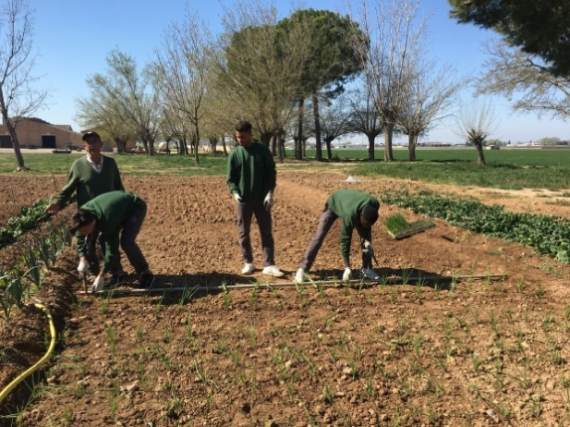
Durant aquests dos mesos, al taller d’activitats agropecuàries es van desenvolupar tasques a l’hort, acompanyats de l’experiència del senyor Neila, per tal de treballar amb els nois tècniques d’horticultura com ara: operacions auxiliars per a la producció i manteniment de verdures i/o hortalisses, coneixement de tècniques de regadiu, sembra i trasplant de planter, preparació del terreny i compostatge, i també, saber utilitzar estris i eines destinades a l’horticultura.
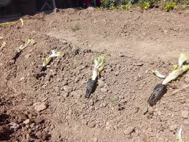
En horari de matí i tres cops per setmana, els nois anaven a fer tasques tant de manteniment com de recol·lecció a l’hort, fent que anessin consolidant les tasques de manteniment i cada cop les fessin de forma més autònoma. Un dia de taller, constava amb concretar amb el Sr. Neila les tasques a desenvolupar i establir les properes plantacions, a més, de la cura i manteniment de les zones amb verdures i hortalisses de temporada, com ara cebes, api, enciams, faves, bròquils, cols, espinacs, etc.
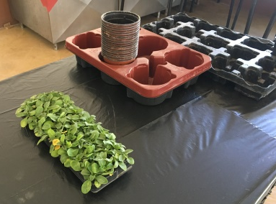
A més a més, amb el taller de floricultura es van treballar tècniques de producció de planter, de sembra i de llavor. Això ens va permetre poder posar flors a les zones exteriors de les vivendes i de les zones comunitàries fent que també se´n fessin càrrec del seu manteniment i cura. Durant aquests dos mesos, es va fer planter de diferents flors mitjançant la pròpia llavor de la flor com ara: tagetes, kalanchoe, mirabilis jalapa (dondiego de noche), petúnia i llavor de magnòlia (que ens va donar el Sr. Martí). Durant aquests dos mesos, es va fer més planter d’aquestes plantes per tal de poder-ho plantar a la primavera a les diferents caixes acondicionades i restaurades al taller i, seguidament poder-ho posar per les zones exteriors. Vàrem repartir diferents caixes a els/les veïns/es de Santa Maria de Gimenells.

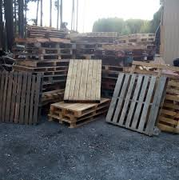
Al taller de revitalització d’espais comunitaris, aquest dos mesos es van desenvolupar tasques de neteja d’espais comuns, traient males herbes i posant-les a la zona de compostatge de l’hort afavorint la cura d’aquests espais exteriors. També dins d’aquest taller, va recaure la transmissió de coneixements de diferents tipologies de materials amb possibilitat de restauració, com ara els palets i caixes de fusta. Amb aquests es van construir diferents mobiliaris per l’exterior dels espais on també es treballava un cop fabricats, la cura i el manteniment tant del mobiliari com dels espais. Tot això, va implicar saber fer el disseny d’una construcció, conèixer prèviament a través d’una formació teòrica la diversitat de materials, eines, maneres de procedir, etc. A més a més, de la part pràctica que fou l’aplicació de mètodes i tècniques de protectors de superfícies, l’aplicació de tractaments de residus de forma adequada i la utilització d’eines i estris de forma adequada. Amb els nois es va iniciar l’elaboració dels dissenys d’uns sofàs per les zones comunitàries exteriors i unes estructures per poder aparcar les bicis i guardar-les d’una millor manera. La principal tasca fou primerament recollir material reciclat, anant a buscar palets a un taller d’Alcarràs per anar-los desmuntant i poder tenir peces per la construcció de mobiliari, a més, d’alguns palets també facilitats per la Fundació i que ens vam coordinar amb el Xema per a poder-los agafar. (Al final d’aquest document: Llistat construccions realitzades)

Amb el taller de coneixement de l’entorn, es va treballar conèixer la gestió de proveïdors i la compra de materials, fent que els dies que es requeria de material per als tallers, l’educador/a anava amb els nois a fer les compres, ja fos a l’Albert Soler com fer compres de planter a un hivernacle d’un poble pròxim. Dins del coneixement de l’entorn, també hi incloíem anar a diferents llocs a buscar materials per a poder reciclar-los i treballar-los al taller de revitalització d’espais comunitaris. Els nois també van participar a algun taller extern desenvolupat per entitats de Lleida com ara: gestió dels tràmits de documentació, d’igualtat de gènere o de participació comunitària mitjançant l’elaboració d’un DAFO per part de la tècnica del consell comarcal.

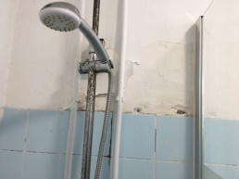
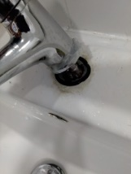
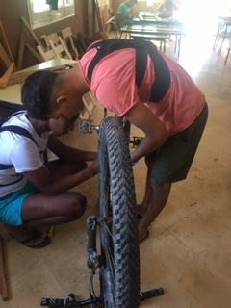Al taller de manteniment de vivendes i de bicicletes, es va intentar poder fer tot aquell manteniment bàsic de les vivendes per tal de saber fer la reparació de desperfectes (senzills) i saber detectar possibles avaries senzilles d’una vivenda, com ara: el canvi d’una bombeta, posar massilla o ges a un forat d’una paret, desembossar aigüeres, treure aire als radiadors, arreglar panys de les portes de les vivendes de fàcil reparació, reacondicionar la paret de la bugaderia de vivendes 1 enguixant-la tota i traient les humitats, posar bandes de senyalització, arreglar portes d’armaris, pintar alguns espais de vivendes 2 com ara: el menjador i la cuina, entre d’altres tasques que han permès mantenir el condicionament i confortabilitat dels habitatges. (El recull de tot el manteniment dut a terme consta al llistat de manteniment del 2020)
I en relació al manteniment de bicis, es va treballar per saber fer una posada a punt a una bicicleta, tot i que, alguns nois, ja tenien coneixements bàsics i sabien fer reparacions més complexes. Mentre aquests nois van participar als tallers, també es va fomentar la transmissió dels seus coneixements als companys.

Amb el taller d’alfabetització i de reforç acadèmic es va intentar donar resposta a la necessitat educativa dels nois, establint uns tallers més individualitzats i fent grups en funció dels interessos i necessitats de cada jove. Es va establir tres grups de treball on es treballava per una banda la prova d’accés, ESO i PFI´s, i d’altra banda, dos grups d’alfabetització de diferent nivell, un nivell mig i l’altre baix. Aquest taller estava encarat a poder garantir al màxim una atenció individualitzada a cada noi per poder superar d’una banda la seva barrera idiomàtica amb més rapidesa, en el cas dels assistents al taller d’alfabetització i, on es valora que van adquirir el vocabulari bàsic per tenir una comunicació més fluida. D’altra banda, en relació als nois que cursaven cursos formatius, el taller va ajudar a poder donar un suport acadèmic als nois que tenien la possibilitat d’obtenir la ESO, el PFI amb més d’un 8 de nota final o bé presentar-se a la prova d’accés, ja que tots mostraven interès per poder superar les diferents titulacions amb èxit i accedir a cicles formatius de grau mig. Aquesta metodologia es valorada molt positivament ja que fou una gran ajuda pels nois i van superar els cursos amb èxit, obtenint la nota per accedir als CFGM.

MARÇ, ABRIL I MAIG
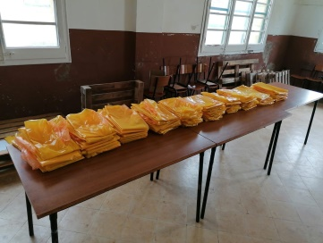
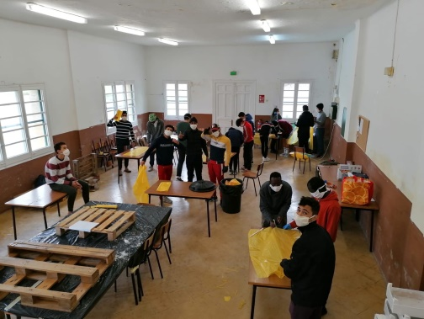
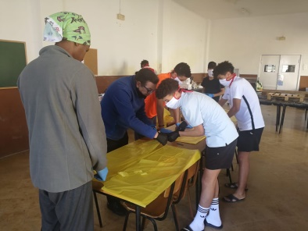
Durant els mesos de març, abril i maig, degut a la situació de pandèmia i que vam establir uns horaris de funcionament diferents als establerts durant la resta de l’any, vam haver de redefinir els tallers ocupacionals en funció de les necessitats emergents de la situació concreta. Durant aquests mesos, vam poder continuar amb el taller d’activitats agropecuàries i vam establir-ne un de nou que fou el taller de confecció de bates sanitàries, per tal de donar cobertura a l’emergència sanitària de manca de material que existia en aquell moment. En aquests tallers hi varen participar tots els nois que teníem a les Vivendes, per tant va ser la gran majoria, fent un total de 15 nois menys un que el teníem treballant durant la setmana fora de casa. Tots els nois es van involucrar amb la causa, aportant la seva ajuda de forma manual i confeccionant les bates sanitàries una per una, tal i com prèviament ens van explicar i ensenyar.
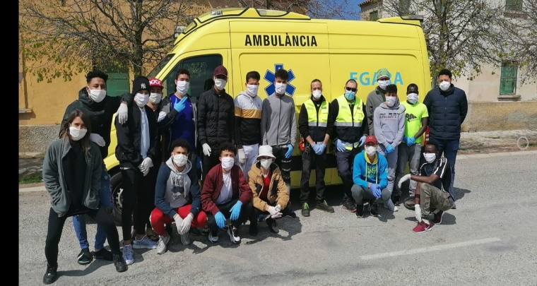
Els joves en varen fer diàriament fins arriba a les 1000 unitats. Vam organitzar el taller per horaris de tasques, un grup el formaven els nois que tallaven i feien el patronatge i, en un altre horari a posteriori, hi participava el grup de nois que es dedicaven a empegar i acabar la confecció de la bates. Aquestes bates van ser donades al personal sanitari d’una de les empreses d’ambulàncies de Lleida.

A més del taller de bates sanitàries, també vam establir un taller de reforç formatiu per anar acompanyant-los amb les formacions que estaven cursant i poder fer un seguiment de qualitat a les classes online, a més, de garantir la finalització dels cursos amb èxit. Aquest consistia també en grups diferenciats per nivell i/o característiques dels seus cursos formatius. Els joves, després del taller de bates i complir amb la dinàmica general de la vivenda, també participaven amb aquest taller diàriament en horari de matí.

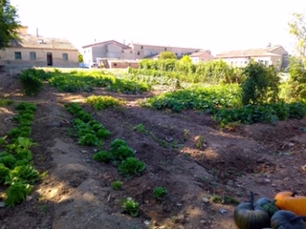
Durant aquests tres mesos, amb el taller d’activitats agropecuàries es va continuar fent manteniment de l’hort, plantant les verdures/hortalisses de temporada i tenint-ne cura per a fer la recol·lecta durant l’estiu. En aquesta temporalitat, es va plantar a l’hort més cebes, tomàquets de penjar i de sucar, patates, melons i síndries, pebrots verds i vermells, albergínies, carxofes, maduixes, carabasses, pastanagues, julivert, entre d’altres verdures i hortalisses que han generat tenir excedent per ambdues Vivendes durant tot l’estiu i tardor. A més, durant el mes maig, es va anar plantant més planter per a poder acabar de cobrir la temporada de tardor amb productes de temporada i, per tant, poder cuinar part dels àpats amb productes de l’hort. Quan teníem molt excedent d’alguna verdura o hortalissa, es demanava als nois que netegessin i preparessin aquest excedent per poder-lo congelar i mantenir-lo amb bon estat, aprofitant-ho tot als àpats de més endavant.
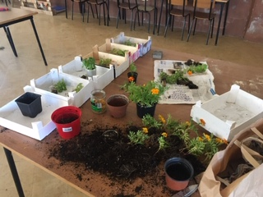
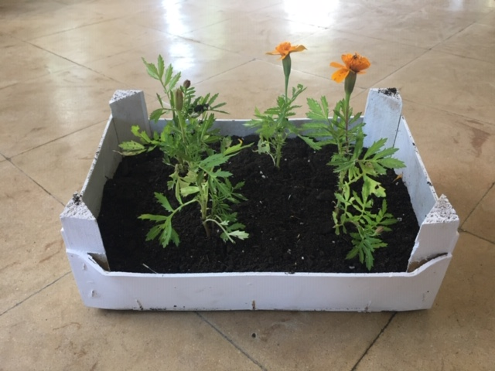Dins d’aquest taller, també s’incloïa el taller de floricultura, ja que es feia el manteniment i la cura de les flors i plantes que es van posar pels exteriors de les Vivendes, per tal de donar un toc de color i fer més acollidores les zones comunitàries exteriors.

JUNY, JULIOL, AGOST I SETEMBRE
A partir del mes de juny fins setembre, es van reprendre els tallers ocupacionals i/o formatius seguint la línia de començaments d’any. Durant el mes de juny van participar als tallers ocupacionals i als formatius un total de 9 joves. Un cop acabades les classes dels diferents cursos, tots els nois de les vivendes van participar als diferents tallers programats durant els mesos d’estiu, alternant-ho amb la incorporació a feines ofertes des de diferents empreses del sector agrari.
Els grups de joves establerts en aquesta temporalitat els vam dividir per Vivendes. Els tallers desenvolupats durant aquest tres mesos, foren un conjunt de tallers que englobaven: el taller d’activitats agropecuàries, el taller de manteniment de Vivendes i bicis que incloïa el taller de reparació i elaboració de teles mosquiteres, el taller de pintura i de restauració de les finestres de les Vivendes, i a més, vam continuar amb el taller de revitalització d’espais comunitaris mitjançant la construcció de mobiliari. Alhora, vam continuar amb el taller de reforç educatiu per les tardes durant el mes de juny. Val a dir, que durant el mes d’agost, quan la cuinera va fer vacances, també es va incloure el taller de cuina.

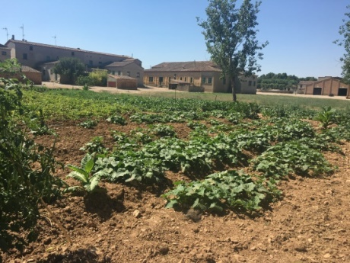
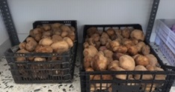
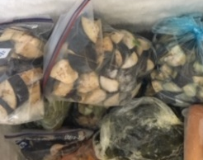
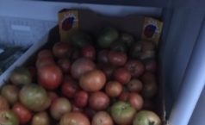
Al taller d’activitats agropecuàries vam continuar fent manteniment a l’hort, fent recol·lecta de l’excedent i preparant el terreny per a properes plantacions incloent el compostatge per a donar nutrients al propi terreny. És a dir, durant aquests mesos es va continuar amb la mateixa línia de treball, grups reduïts de nois alternats participaven a les tasques de manteniment, cura i recollida de les verdures i hortalisses de temporada. A més, també es va continuar amb la conservació d’aquests aliments mitjançant la preparació prèvia i seguidament la congelació.

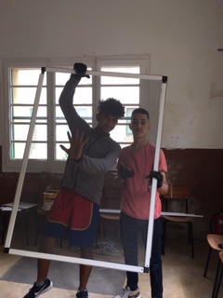
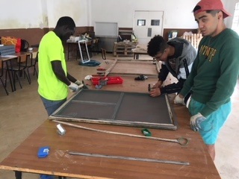
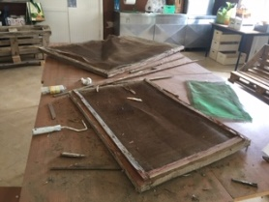
Dins del taller de manteniment de Vivendes i bicicletes, vam continuar fent reparacions bàsiques pel manteniment de les bicis dels nois i, en relació al manteniment de Vivendes, durant el mes de juny vam crear un taller de reparació i elaboració de teles mosquiteres. Primer de tot, es va revisar el seu estat i es van reparar i/o restaurar amb els nois aquelles que requerien tant de reparació com canvi. Es va comprar material per a poder fer aquesta tasca i se´ls hi va ensenyar als nois com fer-ho, fent que aprenguessin a restaurar un marc de fusta i canviar la tela, o bé, fer-ne una de nova amb tots els materials necessaris per a l’elaboració d’aquestes. Durant el mes de juny es va poder deixar arreglades totes les teles mosquiteres de les dues Vivendes.

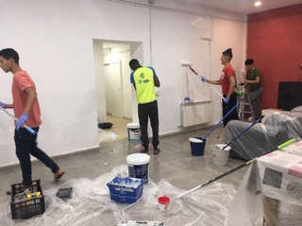
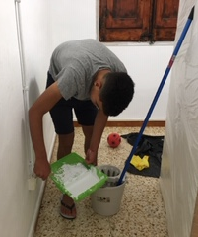
Al mes de juliol, es va desenvolupar el taller de pintura implicant als nois amb les tasques de pintura de totes les zones comunitàries i habitacions de les Vivendes. Aquest taller va aportar als nois uns coneixements teòrics mitjançant una formació prèvia a l’aula de de formació per tal de saber com utilitzar les eines i estris, fer un càlcul de la pintura necessària, conèixer diferents tècniques de pintura i aprendre unes nocions bàsiques per garantir que els nois poguessin fer la tasca amb un bon resultat. Un cop feta la part formativa, es va iniciar la part pràctica a cada una de les Vivendes, es va dividir els nois per cases i se´n van fer càrrec de deixar tots els espais i/o habitacions pintats/des i arreglats/des, ja que prèviament a la pintura, es va necessitar rascar la floridura i treure humitats, rascar les parets per treure les capes de pintura anteriors, massillar les parets que requerien d’aquest manteniment i finalment, donar dos capes de pintura a tots els espais, a més a més, de la neteja i cura diària tant dels materials com dels espais pintats. El material actualment està encara en bon estat i ens permetria tornar a poder pintar.

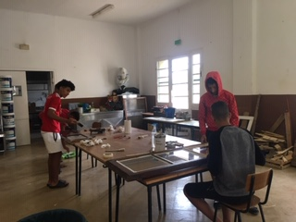
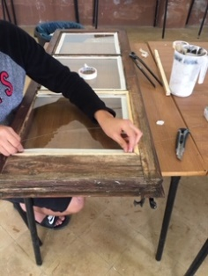
Seguidament al taller de pintura, es va dur a terme un taller de restauració i acondicionament de les finestres de les Vivendes, fent que el taller anés encarat a restaurar les finestres mitjançant el coneixement teòric de com desenvolupar aquesta tasca i, a continuació, posant-la en pràctica. Es va fer una tasca de restauració amb totes les finestres, primerament rascant i polint la fusta per deixar-les ben polides i treure les capes de pintura i, seguidament, posant cinta de pintor als vidres per a no malmetre´ls o pintar-los. A continuació vam aplicar un tractament a la fusta per la humitat i l’envelliment. A més a més, de tapar totes les esquerdes amb massilla per a fusta i, un cop tractades, es va envernissar o bé pintar de color marró. Totes aquestes tasques es varen desenvolupar a l’aula de formació i a posteriori es van tornar a muntar cadascuna al seu lloc. Aquest taller es va desenvolupar durant part de l’agost i inicis de setembre. Per acabar, es van tractar i pintar les portes que es va considerar convenients, com ara les portes d’entrada de les Vivendes i alguna de les habitacions dels nois.

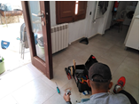
A la vegada, també es va continuar amb el taller de manteniment de Vivendes per anar cobrint necessitats bàsiques de reparació que anaven sorgint pròpies del desgast i de l’ús. Totes aquestes reparacions realitzades durant l’any 2020 queden recollides al llistat de manteniment del 2020.

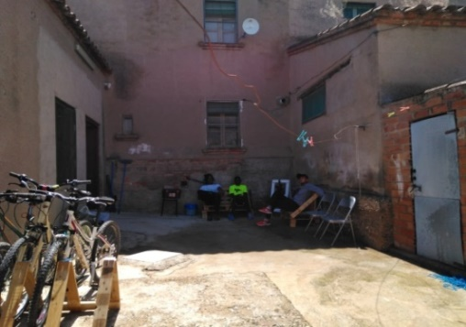
Taller de revitalització d’espais comunitaris, reprenem el taller de construcció de mobiliari que vam iniciar a finals de febrer amb els dos nois. A partir del mes de juny ja son un total de 9 nois els que van participar a tallers i per tant, ens va permetre que la construcció de mobiliari fos més àgil i eficient. Els nois van continuar amb l’elaboració dels pàrquings per les bicicletes i els sofàs per les zones exteriors, a més, durant els mesos d’estiu, es va elaborar un seguit de construccions per a millorar la confortabilitat de les Vivendes i donar resposta a determinades necessitats derivades i demandades per part dels propis joves.
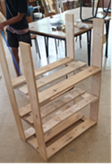
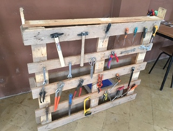
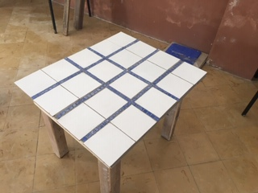
Les construccions elaborades durant aquests mesos, incorporant la participació dels nois que no treballaven, foren un canviador per a la cuinera, sofàs, tauletes, estanteries, estenedors exteriors, més caixes per decorar amb flors, un classificador d’eines per l’aula amb els noms de les eines, entre d’altres construccions que queden detallades al llistat adjuntant a l’annex 1. Els joves van mostrar la gran majoria una bona predisposició en l’elaboració i construcció del diferent mobiliari i a part de la construcció, es va continuar anant a buscar materials reciclats als diferents proveïdors. Aquest taller es desenvolupava a l’aula de formació fent que fos un espai habilitat per fer aquestes tasques de marqueteria i construcció, facilitant les eines necessàries per les tasques determinades i comprant els materials per l’elaboració d’aquestes (construccions de mobiliari), a més a més, de tenir l’espai habilitat, els nois vetllaven per tenir cura de l’espai i mantenir-lo amb ordre i net.

El taller de reforç educatiu es va continuar duent a terme durant el mes de juny per les tardes. Pels matins es feia els tallers ocupacionals i dos cops a la setmana per la tarda, es feia el taller de reforç educatiu amb els nois que feien cursos, per tal de continuar garantint que poguessin acabar el curs amb èxit. Aquest taller es va realitzar durant tot el mes fins a la finalització de les classes, després es va tornar a reprendre el taller al setembre, ja que durant el mes de juliol i agost solament es van dur a terme tallers ocupacionals que foren els explicats anteriorment.
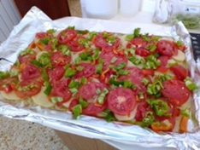
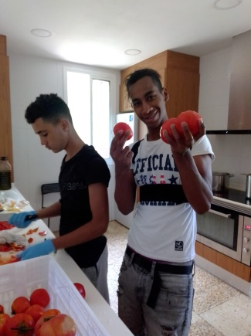
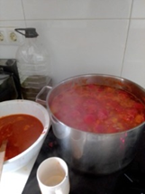
El taller de cuina es va realitzar durant el mes d’agost quan la cuinera estava de vacances. En aquest taller, es va promoure l’adquisició de habilitats culinàries i millorar les seves destreses. Diàriament un grup de 2 a 4 nois, que variava en funció de l’àpat a cuinar i de les tasques a fer, es duia a terme el taller de cuina fent que els nois fossin els que cuinessin el dinar cada dia i a més, tallessin i conservessin totes les verdures i hortalisses que portaven de l’hort. Com durant l’estiu la producció de tomàquets d’amanir va ser exitosa, es va valorar fer conserva de tomàquet per aprofitar-la als àpats, ensenyant als nois com fer-la i conservar-la seguint tot el procés concret. Es van utilitzar pots de vidre reciclats d’altres aliments comprats.

SETEMBRE, OCTUBRE, NOVEMBRE I DESEMBRE
A partir de setembre es continua amb la dinàmica de funcionament establerta al juny. Es va continuar fent els tallers ocupacionals diàriament en horari de matí i el taller de reforç educatiu dos cops per setmana en horari de tarda. A finals d’octubre es va incloure el reforç educatiu dos cops per setmana en horari de matí per tal de donar resposta als nois que estaven cursant els cursos per la tarda, fent que, alternéssim els tallers ocupacionals i formatius en funció de les necessitats dels joves que residien en aquell moment a les Vivendes. A més, també a partir del mes d’octubre, la pròpia fundació requeria d’un suport als nogals i es va valorar crear un taller remunerat per aquells nois que participaven a taller i no estaven cursant un curs formatiu durant el matí i, alhora, es va donar l’opció a tots els nois de poder anar-hi per les tardes a donar suport amb les tasques de triatge i manteniment de les nous.
A la vegada, es va preservar els taller d’activitats agropecuàries i el taller de manteniment de les Vivendes.

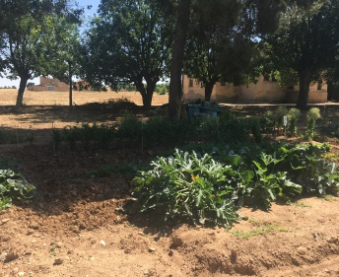
Durant els tres últims mesos de l’any, al taller d’activitats agropecuàries hi van participar un total de 4 nois, un cop 2 d’ells van participar al taller dels nogals, foren els altres 2 els que van continuar desenvolupant sobretot tasques de manteniment (airejar, fer cavallons, treure males herbes, treure plantació seca, etc) i de compostatge per donar nutrients a la terra, a més, de la recol·lecta d’excedent per les Vivendes. Aquest taller variava en funció de les tasques a desenvolupar durant les diverses temporades de l’any, fent que aquests mesos fossin els mes fluixos en relació a tasques de plantació i de producció de verdures/hortalisses. Tot i així, cada cop que era necessari, també es plantava amb els nois més cebes o productes de temporada, com ara: espinacs, api, bledes, cols, bròquil, etc).

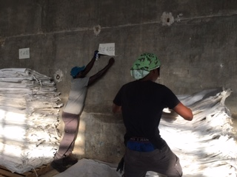
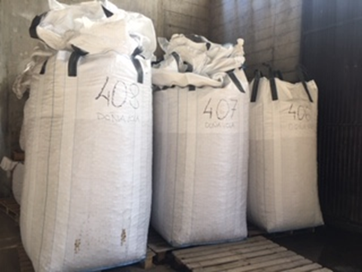
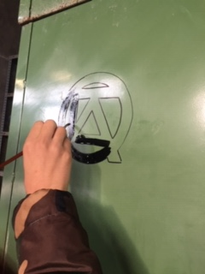
Amb el taller de noguers, es va establir un funcionament a través d’un horari de matí i de tarda que implicava el seu compromís durant la temporada de les nous. A partir de l’octubre, dos nois de dilluns a divendres anaven al magatzem a fer tasques de selecció, triatge i manteniment de les nous mitjançant una màquina especifica. L’educador/a els acompanyava a les 8h i es cerciorava de les tasques a desenvolupar per tal de poder fer els aclariments necessaris als nois de taller. A més, durant el matí anava supervisant que les tasques encomanades les desenvolupessin de forma adequada i amb els EPI´s corresponents. Dins d’aquest taller, els nois també anaven al camp a fer tasques de recol·lecta i neteja de l’espai i, a finals de novembre, van desenvolupar tasques de poda amb una persona de la plantilla d’OTA, i així deixar els arbres til·lers de Santa Maria de Gimenells ben arreglats per la primavera. A més, a inicis del taller, es va numerar els big bags que s’utilitzen pel transport de les nous. I de cara al novembre, es va realitzar una tasca de marcatge dels contenidors de la fundació mitjançant una plantilla del logo de OTA, aquesta plantilla fou dissenyada i elaborada amb els nois, fent que tant els joves que participaven al taller de noguers com els que no hi participaven però estaven vinculats en d’altres tallers ocupacionals, duguessin a terme aquesta tasca compaginant-ho amb la participació i implicació a la resta de tallers. En aquest taller van participar un total de 7 nois.

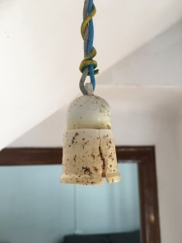
El taller de reforç educatiu, al setembre es va reprendre amb normalitat i amb els grups detallats en funció del curs i de les necessitats de cada jove, promovent un treball individualitzat amb cada un d’ells i oferint una atenció de més qualitat, ja que es va valorar, poder establir grups més reduïts de nois amb torns diferents que anaven des de les 15.30h fins les 20h. Es va atendre en aquest taller un total de 11 nois.

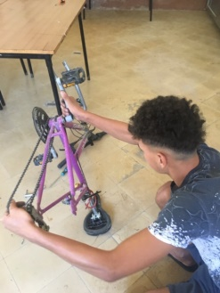
Amb el taller de manteniment de les Vivendes i de bicis, s’ha continuat desenvolupant tasques de manteniment en funció de les necessitats i demandes sorgides tant de les Vivendes com dels joves. Durant aquests mesos, s’ha prioritzar d’altres tallers com el de nogals, d’activitats agropecuàries i reforç educatiu, fent que limités les nostres intervencions amb el manteniment, tot i així, s’ha anat fent les reparacions bàsiques tant amb els dos nois que participaven als tallers durant el matí com fora d’horari de tallers, implicant a tots els nois en funció de les seves disponibilitats i interessos. Per exemple, es va fer el manteniment de les aigüeres, d’un interruptor, del canvi de telèfons de les dutxes, dels armaris de la cuina, posar verí pels ratolins, tapar amb massilla determinats forats, el muntatge de mobles i estanteries per cada una de les Vivendes, a més, d’habilitar els espais per a poder-los posar, etc. Per tant, amb aquest taller s’ha continuat amb la mateixa línia de treball i/o intervenció que a inicis d’any, tots/es els/les educadors/es feien una detecció de les necessitats de l’habitatge i amb els nois es van anar fent les reparacions pertinents. El manteniment de les bicis aquests mesos el van desenvolupar els nois de forma autònoma, demanant suport concret a l’educador/a i facilitant-los-hi la compra de material, però fent-se les reparacions ells mateixos.

Per acabar, per les vacances de Nadal (del 21 de desembre al 8 de gener), es va valorar establir un horari de funcionament dels tallers diferent a l’establert els últims mesos de l’any, ja que la majoria de nois no tenien classe per vacances i, per tant, es va valorar realitzar els tallers en horari de matí amb tots els nois que hi havia a Vivendes. Els tallers desenvolupats foren els mateixos però organitzats de tal manera que poguéssim cobrir la part formativa, fent un acompanyament amb els deures i reforçant continguts i, d’altra banda, continuant amb el taller d’activitats agropecuàries, el taller de manteniment de Vivendes i bicis i, alhora, el taller de revitalització d’espais comunitaris, netejant les zones exteriors de fulles i males herbes i també, arreglant aquell mobiliari construït durant l’any que calia fer-li un manteniment.

PROPOSTES DE CONTINUÏTAT
- Tallers flexibles adaptats a les necessitats dels joves.
- Redefinir els tallers mensualment en funció de les necessitats i demandes.
- Redefinir horaris de tallers en funció de la disponibilitat dels nois.
- Continuar establint continguts per l’emancipació i inserció sociolaboral dels joves.
PROPOSTES DE MILLORA
- Habilitar l’aula de formació per poder fer classes a l’hivern. (Arreglar goteres, les canonades d’aigua i posar algun sistema per escalfar la sala).
- Pressupost per poder comprar eines mecàniques més específiques per al taller de revitalització d’espais comunitàries.
- Facilitar roba de treball a tots els nois que participen als tallers.

Llistat construccions realitzades durant l’any 2020
CONSTRUCCIONS 2020:
  - Caixes recondicionades per flors/plantes
  - Estructures de flors (penjar test) – 3 unitats
  - Estructura palet per flors – 1 unitat
  - Sofà per V2 – 2 unitats
  - Sofà per V1 – 2 unitats
  - Tauleta v2 – 2 unitats
  - Tauleta v1 – 1 unitat
  - Classificador eines – 1 unitat
  - Teles mosquiteres – Vivendes 1 i Vivendes 2 – maig i juny 2020
  - Pàrquings per a bicis v1 i v2 – 4 unitats
  - Biombo/canviador cuinera – 1 unitat
  - Estenedors zones exteriors – 4 unitats (3 a v1 i 1 a v2)
  - Estanteries zona pc´s v2 – 2 unitat
  - Pintura habitacions i zones comunitàries de Vivendes 1 i Vivendes 2 – juliol 2020
  - Restauració de totes les finestres de V1 i V2 – agost i setembre 2020

